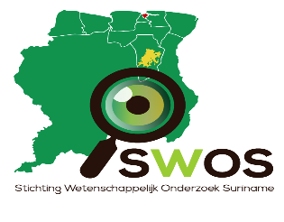

Uitnodiging

De Stichting ter bevordering van Wetenschappelijk Onderzoek in Suriname (SWOS) organiseert een

**SWOS Onderzoeksavond**

Datum Vrijdag 05 juli 2024

Locatie: Lalla Rookh gebouw, Lalla Rookhweg 54, Paramaribo

Aanvang: 19.00u, inloop vanaf 18.30u.

Voltooid, lopend en gepland wetenschappelijk onderzoek vanuit diverse instituten in Suriname zal gepresenteerd worden. U en uw organisatie worden vriendelijk uitgenodigd om deze onderzoeksavond bij te wonen. Wij vragen u deze mail binnen uw ledenbestand, onder personeel en geїnteresseerden te distribueren. Belangstellenden kunnen zich registreren tot uiterlijk 31 juni 2024 via WhatsApp (8971666) of e-mail ([vmssecretariaat@gmail.com](mailto:vmssecretariaat@gmail.com)) **op basis van ‘first come first served’**.

Programma: (Moderator Drs. R. Eersel)

19.00 - 19.05 u. Introductie (Dr. S. Vreden)

19.05 - 19.25 u. Cluster analyse van hepatitis C infecties middels stamboom en phylogenetisch onderzoek in Commewijne. (Drs. Anfernee Neus)

19.25 -19.45 u. Current state of respiratory infections in Suriname, a retrospective analysis of 4987 hospital files (J. De Vries, MSc. Fysiotherapie)

19.45 -20.05 u. Resistente tuberculose in Suriname (Drs. E. Commissie)

20.05 -20.25 u. Moleculair en serologisch onderzoek in MWI (Mergiory Labadie- Bracho, MSc.)

20.25 -20.35 u. Pauze

20.35 -21.55u. Is de Surinaamse kuststrook vrij van rabies transmissie? (Dr. S. Vreden)

21.55u-21.15u Zware metalen en zwangerschap (Prof. Dr. W. Zijlmans)

21.15 -21.35 u. Diagnostiek van histoplasmose in Suriname (L. Woittiez, MSc, internist-infectioloog)

21.35 -22.55 u. HPV in Suriname (Dr. E. Dams)

22.55 -22.00 u. Slotwoord (Drs. M. van Eer)